ФЕДЕРАЛЬНОЕ ГОСУДАРСТВЕННОЕ АВТОНОМНОЕ ОБРАЗОВАТЕЛЬНОЕ УЧРЕЖДЕНИЕ ВЫСШЕГО ОБРАЗОВАНИЯ

МОСКОВСКИЙ ПОЛИТЕХНИЧЕСКИЙ УНИВЕРСИТЕТ

Факультет информационных технологий
Кафедра Информатики и информационных технологий

направление подготовки 09.03.02 «Информационные системы и технологии»,
профиль «Программное обеспечение игровой компьютерной индустрии»

ЛАБОРАТОРНАЯ РАБОТА №9.
Интеграция автоматизированных тестов в CI/CD (GitHub Actions).

Дисциплина: Тестирование программного обеспечения.

Выполнил: студент группы 231-336
Потапов В. В.
Дата, подпись ___22.10.2026г. ___________
(Дата) (Подпись)
Проверил: Якубовский К.И.___________
(Оценка)
Дата, подпись ___22.10.2026г._ ___________
(Дата) (Подпись)

Замечания:
____________________________________________________________________________________________________________________________________

Москва
2026
Видео: https://drive.google.com/file/d/19HipbuMTAvdkRNEvHIpT-VNmwMQMWcEO/view?usp=sharing
Цель: научиться запускать автотесты автоматически при коммите кода в репозиторий.
Объект тестирования: код автотестов из лабораторных работ 3–6 (UI-тесты Selenium, API-тесты, модульные тесты).
Задание:
- Создать публичный репозиторий на GitHub и загрузить код автотестов.
- Написать YAML-конфигурацию GitHub Actions (.github/workflows/run-tests.yml).
- Настроить workflow: ОС, Python, зависимости, запуск pytest.
- Сделать push и убедиться, что workflow прошёл успешно (зелёная галочка).
1. Структура репозитория.
tpo-labs/
├── .github/workflows/run-tests.yml # конфигурация CI
├── stand/ # тестовый стенд (Flask)
├── conftest.py # фикстуры pytest
├── lab3/ lab4/ lab5/ lab6/ # автотесты лабораторных
├── lab7/ lab8/ # Appium-скрипт и k6-скрипт (в CI не запускаются)
├── requirements.txt
└── pytest.ini

2. Публикация кода.
git init
git add .
git commit -m "ci workflow"
git branch -M main
git remote add origin https://github.com/iv-develop/tpo_9.git
git push -u origin main

3. Конфигурация workflow.
name: Run tests

on:
push:
branches: [ main ]
pull_request:
branches: [ main ]

jobs:
tests:
runs-on: ubuntu-latest # установка ОС: виртуальная машина Ubuntu
steps:
- name: Checkout repository
uses: actions/checkout@v4

- name: Set up Python
uses: actions/setup-python@v5
with:
python-version: "3.12"
cache: pip

- name: Install dependencies
run: |
python -m pip install --upgrade pip
pip install -r requirements.txt

- name: Run tests with pytest
run: pytest -v --cov=lab6.calculator --cov-report=term-missing
env:
HEADLESS: "1"

- on: push / pull_request – workflow запускается при каждом коммите в ветку main и при pull request.
- runs-on: ubuntu-latest – установка ОС: виртуальная машина Ubuntu (в ней уже установлены Google Chrome и chromedriver, поэтому UI-тесты работают в headless-режиме).
- actions/checkout – получение кода репозитория; actions/setup-python – установка Python 3.12 с кэшем pip.
- pip install -r requirements.txt – установка зависимостей (selenium, webdriver-manager, pytest, requests, flask, pytest-cov).
- pytest -v --cov – запуск всех автотестов; при падении любого теста шаг (и весь workflow) завершается с ошибкой (красный крестик).
4. Проверка набора тестов.
Перед публикацией набор запущен командой pytest в корне проекта (тестовый UI-стенд поднимается самими фикстурами):
============== 76 passed in 220.57s (0:03:40) =================
Запущены 76 тестов: 5 (ЛР 3) + 24 (ЛР 4) + 5 (ЛР 5) + 42 (ЛР 6); все пройдены, покрытие Calculator – 100 %. API-тесты ЛР 5 в CI обращаются к реальному https://jsonplaceholder.typicode.com (BASE_URL по умолчанию).
5. Запуск в GitHub Actions.
После push на вкладке Actions репозитория появляется запуск «Run tests»; шаги выполняются последовательно (Checkout → Set up Python → Install dependencies → Run tests with pytest), по завершении напротив коммита отображается зелёная галочка.
Ссылка на репозиторий: https://github.com/iv-develop/tpo_9
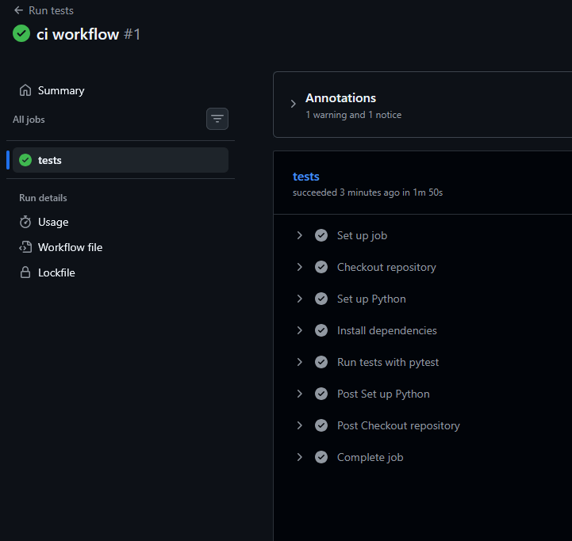
Вывод: автотесты лабораторных работ 3–6 объединены в один репозиторий, настроен workflow GitHub Actions, который при каждом push автоматически устанавливает окружение и запускает все тесты через pytest.

